Color šampon fialový
Řada ALCINA Color šamponů se rozšířila o nový odstín
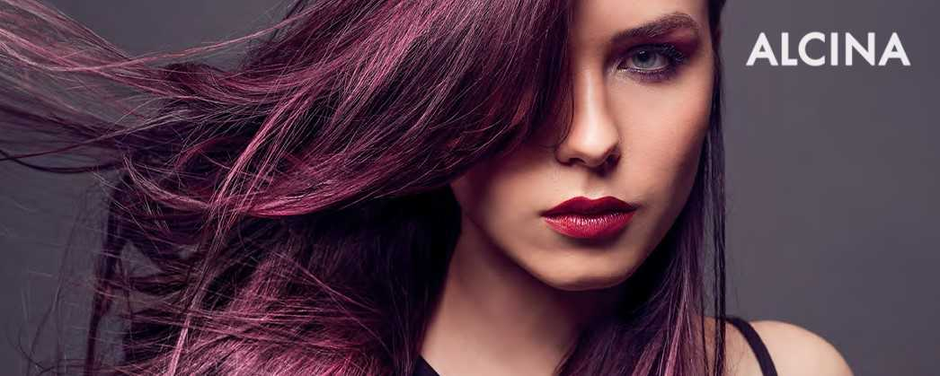

Řada ALCINA Color šamponů patří mezi naše vlasové stálice. Letos se kolekce rozrostla o další odstín a my jsme rádi, že vám můžeme představit Color šampon fialový. Šetrně pečuje o vaše vlasy a zároveň osvěžuje jejich barvu. Perfektně se hodí pro fialové, studeně červené nebo studeně hnědé odstíny. Kromě fialové novinky jsou v nabídce i červené, stříbrné nebo měděné Color šampony.

Color šampon fialový
Fialový Color šampon osvěžuje barvu přirozených, barvených i melírovaných vlasů. Šetrně myje a intenzivně o ně pečuje. Díky aktivním barevným pigmentům chrání barvu vlasů a dodává jim zářivý lesk. Výrazně oživuje barvu především fialových, studeně červených nebo studeně hnědých vlasů.

Doporučená prodejní cena: 320 Kč/ 12 €

Rozdílné efekty fialového Color šamponu na vlasech
Blond Červená Hnědá
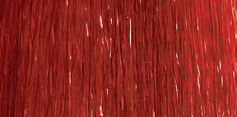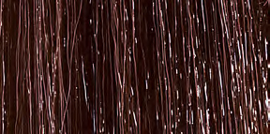
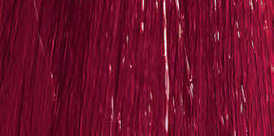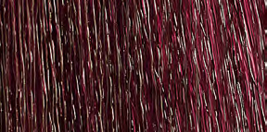

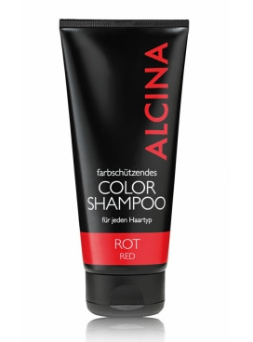
ALCINA Color šampony
Color šampony posilují intenzitu barvy a vytvářejí barevné odlesky. Vyhnete se tak zátěži z častého barvení. Obsahují hydratační komplex s panthenolem, který vlasy chrání před negativními vlivy.
V odstínech: červený, stříbrný, zlatý, hnědý, měděný

Doporučená prodejní cena: 320 Kč/ 12 €

K dostání v salonech spolupracujících se značkou ALCINA.

